Brouček sbírá podzimní plody a listy

- Nastavování řádu a pravidel nenásilnou formou během her a společných chvilek
- Vnímat změny počasí , v přírodě
- Seznámit se základními znaky podzimu
- Kooperace ve skupince dětí
- Procvičení jemné motoriky, práce s lepidlem a nůžkami
- Procvičujeme paměť a soustředěnost
- Podporujeme utváření citových vazeb, empatie , sebevědomí a sebedůvěry
- Upevňování základních a doplňkových barev
- Sportovní aktivity a zdravotní cvičení – znát základní polohy a pohyby těla
- Manipulace a experimenty s přírodním materiálem - EVVO
- Rozvoj fantazie a představivosti

Tabulkový výtah týdenního plánu
 | činnost | poznámky
PONDĚLÍ | RČ: prohlížení knih a leporel na téma podzimní plody a listy, námětové hry - kuchyňka, obchůdek - nácvik běžných životních situací  Manipulační hry – navlékání korálků, modelování listů a plodů podzimu či mozaiky- procvičování drobného svalstva ruky  KK: pozdravení kamarádů, uvítání nového týdne, seznámení dětí s tématem, práce s obrázkovým materiálem - pojmenování stromů – jehličnaté, listnaté + názvy stromů  PH: Motivační improvizační cvičení s listem - zaujmout různé polohy těla a pohyby těla  HUD: děti se učí píseň Listopad, listopad – rozvoj paměti, hra na tělo, rytmizace  PV: hry na školní zahradě – upevňování pravidel používání průlezek, houpaček, kolotoče apod.
ÚTERÝ | RČ: libovolné hry v koutcích herny, didaktické hry – co k čemu patří – předměty denní potřeby – k čemu se používá - třídění, stavby a třídění stavebnic – všímat si tvarů, barev (co je kulaté, hranaté apod.), hry s drobnými stavebnicemi, rozvíjení jemné motoriky – sestavování obrazců, podle barev, tvarů (hříbečkové mozaika, magnetická skládanka)  KK:“pozdravení kamarádů, uvítaní nového dne, kalendář přírody – dny v týdnu, počasí, barvičky, opakování značek formou pexesa- poznat a rozlišit svou značku, opakování jmen kamarádů - posílání lístečku kamarádovi  Které stromy na zimu neopadávají – rozdíly, porovnávání velikosti stromů – předmatematické dovednosti, pojmy poloh ve vztahu k předmětu  LOGOCHVILKA: hláska J – Ježek v podzimním lese – motivační poslech, dechové cvičení, artikulační cvičení, rozvoj slovní zásoby , automatizace hlásky, grafomotorické cvičení  PH: Jak si hraje vítr s listím – hry s padákem a listím  PV: procházka do okolí mš – poznávání a pojmenování změn v přírodě (barvy, stromy, listy apod.)
STŘEDA | RČ: hry v koutcích aktivit, stavby ze stavebnic, můj kamarád – sestavování těla nebo obkládání z plastových víček na ploše – EVVO, hry s Montessori prvky, logico primo, vláčky a vláčkodráha, hry s molitanovými kostkami,  KK: přivítání nového dne, uvítání kamarádů, opakování jmen kamarádů – balonková hra – posílání balonku s říkankou  Není list jako list – druhy listnatých stromů a jejich listů, přiřazování a vyhledávání stejných listů (porovnávání, třídění, počítání do 5)  VVČ: Podzimní strom – stříhání, lepení a tvoření stromů a listů  HUD: opakování písní – Barevná školka, barevná písnička, podzimní písnička,zdravé tělo – rytmizace na Orffovy nástroje nebo hra na tělo  PV: Procházka do okolí mš – sběr podzimních plodů a hry s nimi EVVO
ČTVRTEK | RČ: volné hry u stolečků, libovolné hry v koutcích herny, skládání puzzlí a stavebnic, trojice obrázků – sestavení posloupnosti jednoduchého děje - kartičky s různými dějovými situacemi, hry v kuchyňce – vaříme zdravě, s kočárky a na rodinu  KK: pozdravení kamarádů a přivítání nového dne, kalendář přírody – počasí, dny v týdnu, roční období, měsíce, barvičky. Báseň – Listí - rozvoj paměti a pozornosti  Poznáš ze kterého stromu je list - druhy listů – přířazování ke stromům  TVČ: Překážková cesta skřítka podzimníčka - balanční dráha – změny poloh a lokomocí, chůze, běh skoky, cval apod. , překonávání překažek, schopnost rovnováhy, koordinace částí těla  Taneční aktivity s Míšou Růžičkovou - Sloník toník, Hlava ramena, Jedeme na výlet,zoo, honky tonky  PV: Vycházka do okolí MŠ – poznáváme a pozorujeme okolí MŠ – Příroda, budovy, silnice , apod -chůze v útvaru, pravidla pohybu na veřejných komunikacích
PÁTEK | RČ:volné hry v koutcích herny, libovolné kreslení u stolečku, stavebnice a dětské knížky, relaxační hry v pelíšku, hry na lékaře a na rodinu – nácvik běžných životních situací, hry s autíčky a svítící autodráhou, vláčky a vláčkodráha  KK: shrnutí poznatků z celého týdne, zhodnocení týdne dětmi i učitelkou – rozvoj zdravého sebevědomí, zopakování činností, které během týdne proběhly  Co spadlo ze stromu – různé podzimní plody stromů ,práce s obrázkovým materiálem  VVČ: Práce s barvami – zapouštění barev do vlhkého podkladu, poté tuší kreslit různé tvary listů  HV: Píseň Listopad, listopad – opakování, hra na tělo nebo jednoduché rytmické nastroje  PV: Hraju si tak, aby mě to nebolelo – připomínat pravidla bezpečnosti při hrách i procházkách

Komunitní kruhy a motivace dětí

Otázky k tématu:
- Co všechno roste na stromech?
- Jaké stromy znáš?
- Jak vypadají listnaté stromy ?
- Jak vypadají jehličnaté stromy?
- V čem se liší?
- Znáš nějaké názvy stromů?
- Jaké znáš plody stromů ?
- Dokážeš přiřadit list ke stromu ke kterému patří?
- Jaké plody patří ke kterému stromu?
- Co můžeme dělat s podzimními plody stromů?
- Jaké barvy mohou mít listy?
- Chodíš s rodiči sbírat listy či plody a tvoříte společně ?

Pohybové aktivity a hry

Motivační improvizační cvičení s listem – zdravotní cviky s listy, protažení celého těla ( procvičování a upevňování poloh těla – před, za, nahoře, dole, vpravo apod.), pojmenovat procvičované části těla (hlava, ruce, nohy, kolena, ramena, lokty apod.), znát základní pohyby a polohy těla ( vzpažit, upažit apod.)

Na slepou bábu – vyzkoušet si hrou , jak je orientace obtížná bez použití zraku, za pomoci sluchu

Jak si hraje vítr s listím – hry s padákem, nasypeme listí do padáku, točíme se , vyhazujeme,
pohupujeme apod.

Podzimní cesta skřítka Podzimníčka – překážková balanční dráha, pohybovat se různámz způsoby lokomoce – chůze, běh, skoky, poskoky, překonávaání překážek, schopnost rovnováhy,koordinace částí těla

Chodí medvěd po lese, lístečky si sbírá – děti stojí ve skupině v rohu herny v označeném území, učitelka – medvěd – chodí po herně a říká: „Chodí medvěd po lese, lístečky si sbírá, ale když se unavil, proč už neusíná?“ Medvěd si lehne a spí. Děti chodí po herně a přibližují se k mědvědovi se slovy: „Vstávej Míšo, vstávej už, ty tak dlouho spíš!Zahrajeme si na honičku, že nás nechytíš!“ Medvěd se začíná probouzet , mručí a protahuje se, což je pro děti signálem k útěku. Běhají po herně, snaží se vrátitna své označené místo v rohu herny, medvěd je chytá.

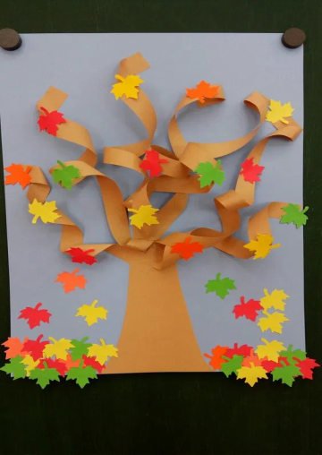
Výtvarné a pracovní činnosti

Podzimní strom
Bílé čtvrtky
Barevné papíry
Razidlo lístečků
Lepidlo
Nůžky

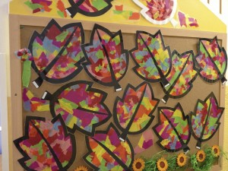
Zapouštěné listy
Čtvrtky
Kovadlinu
Vodové barvy
Tuš
Štětce
Vodu
nůžky

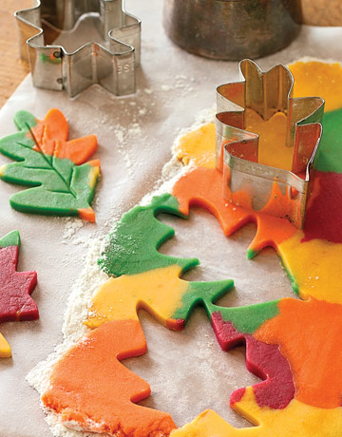

Modelování a vytlačování
Barevné modelíny
Podložky
Vykrajovátka

Zásobníček říkadel, básniček a písniček

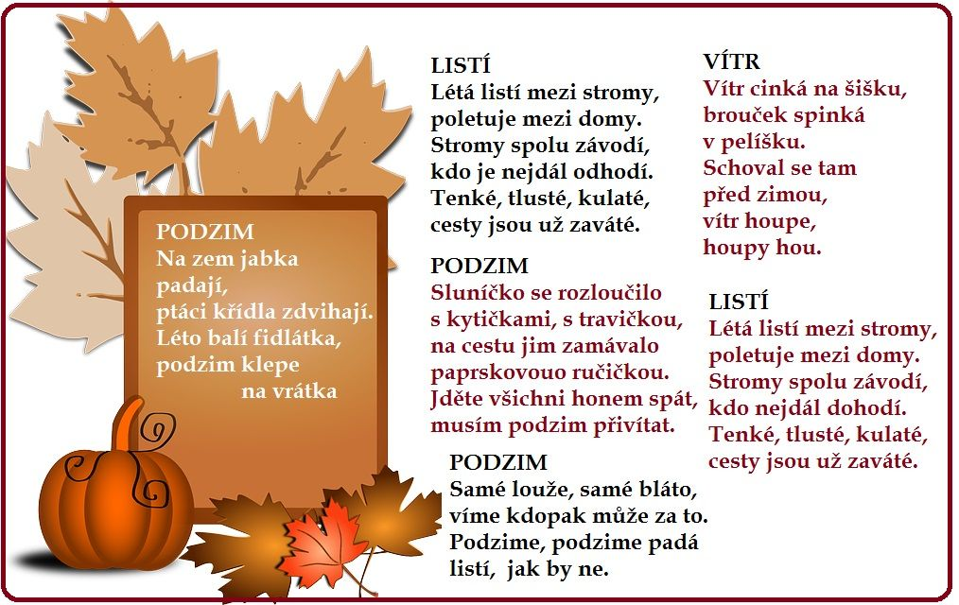

Hudební činnosti

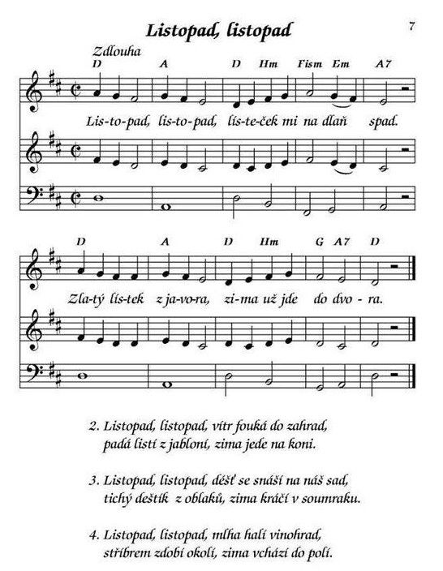

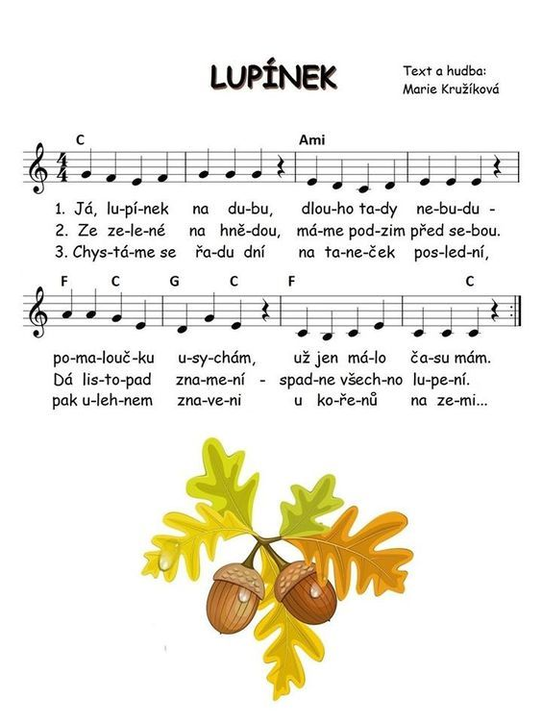

Logopedické chvilky

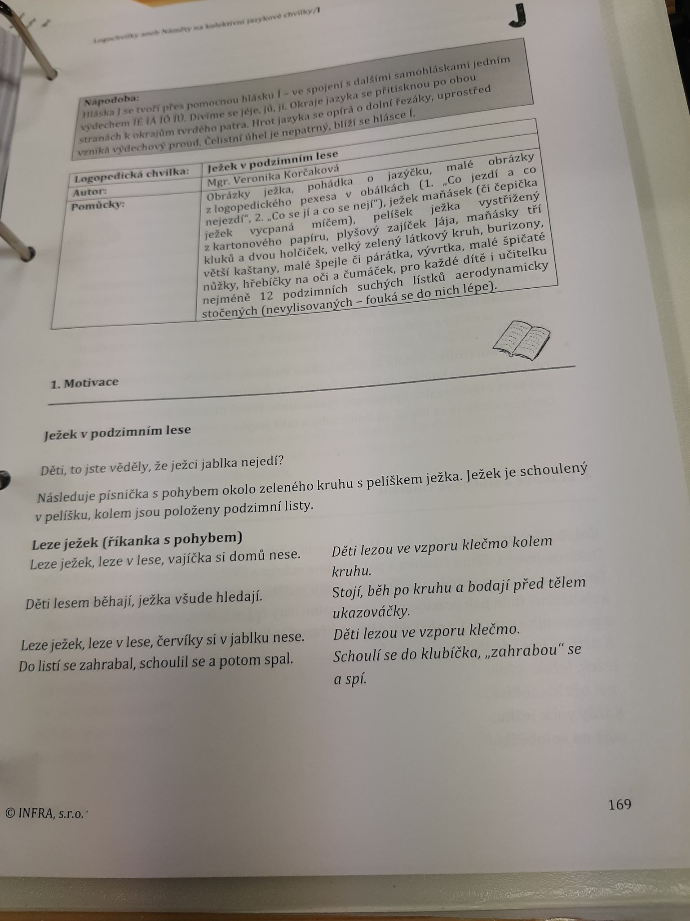

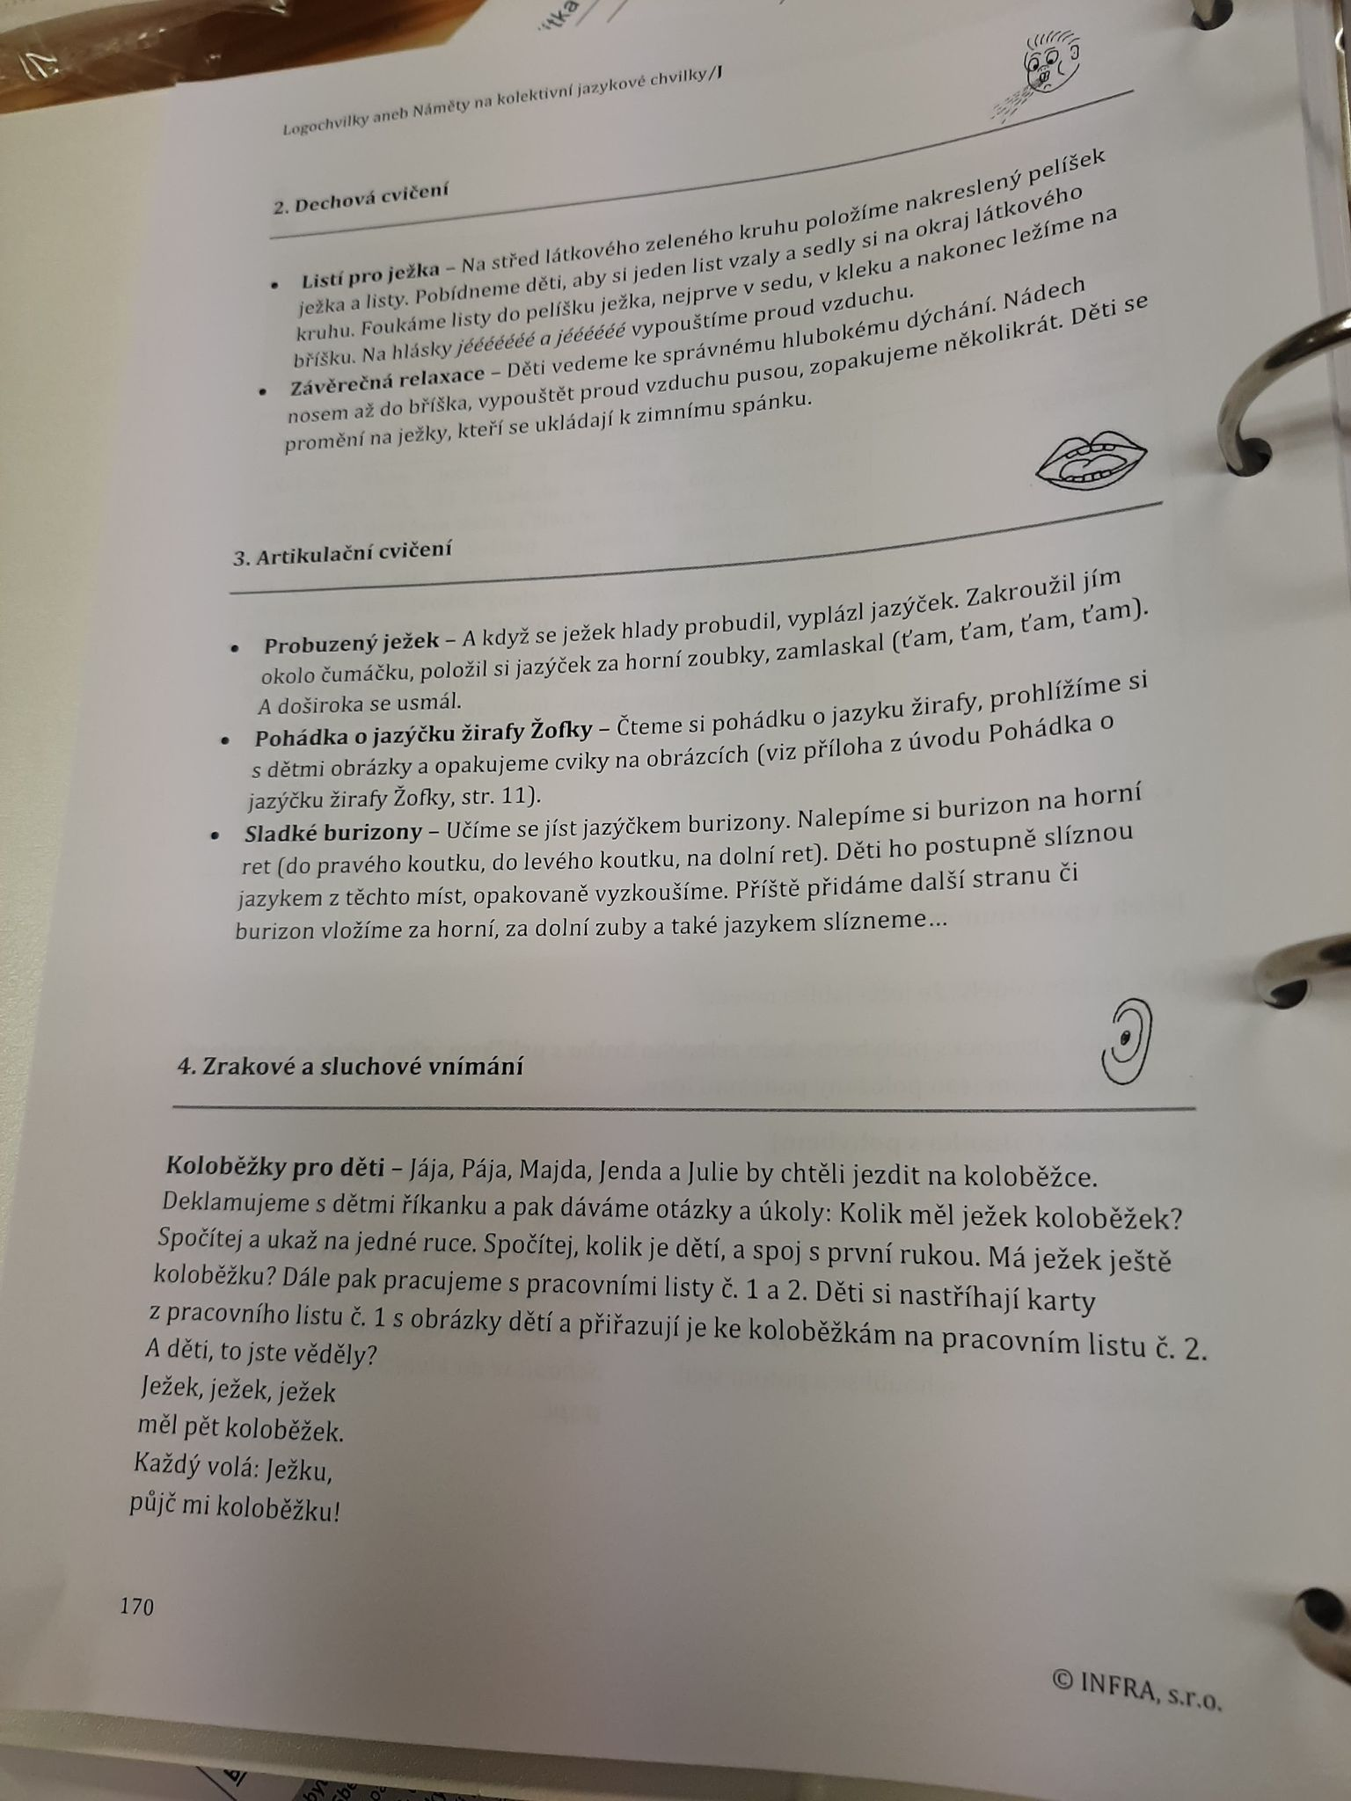

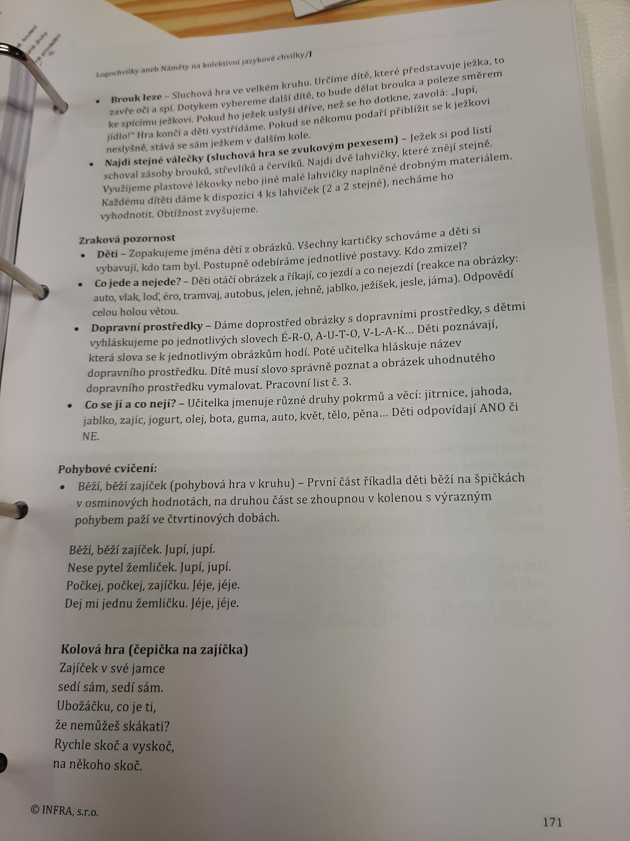

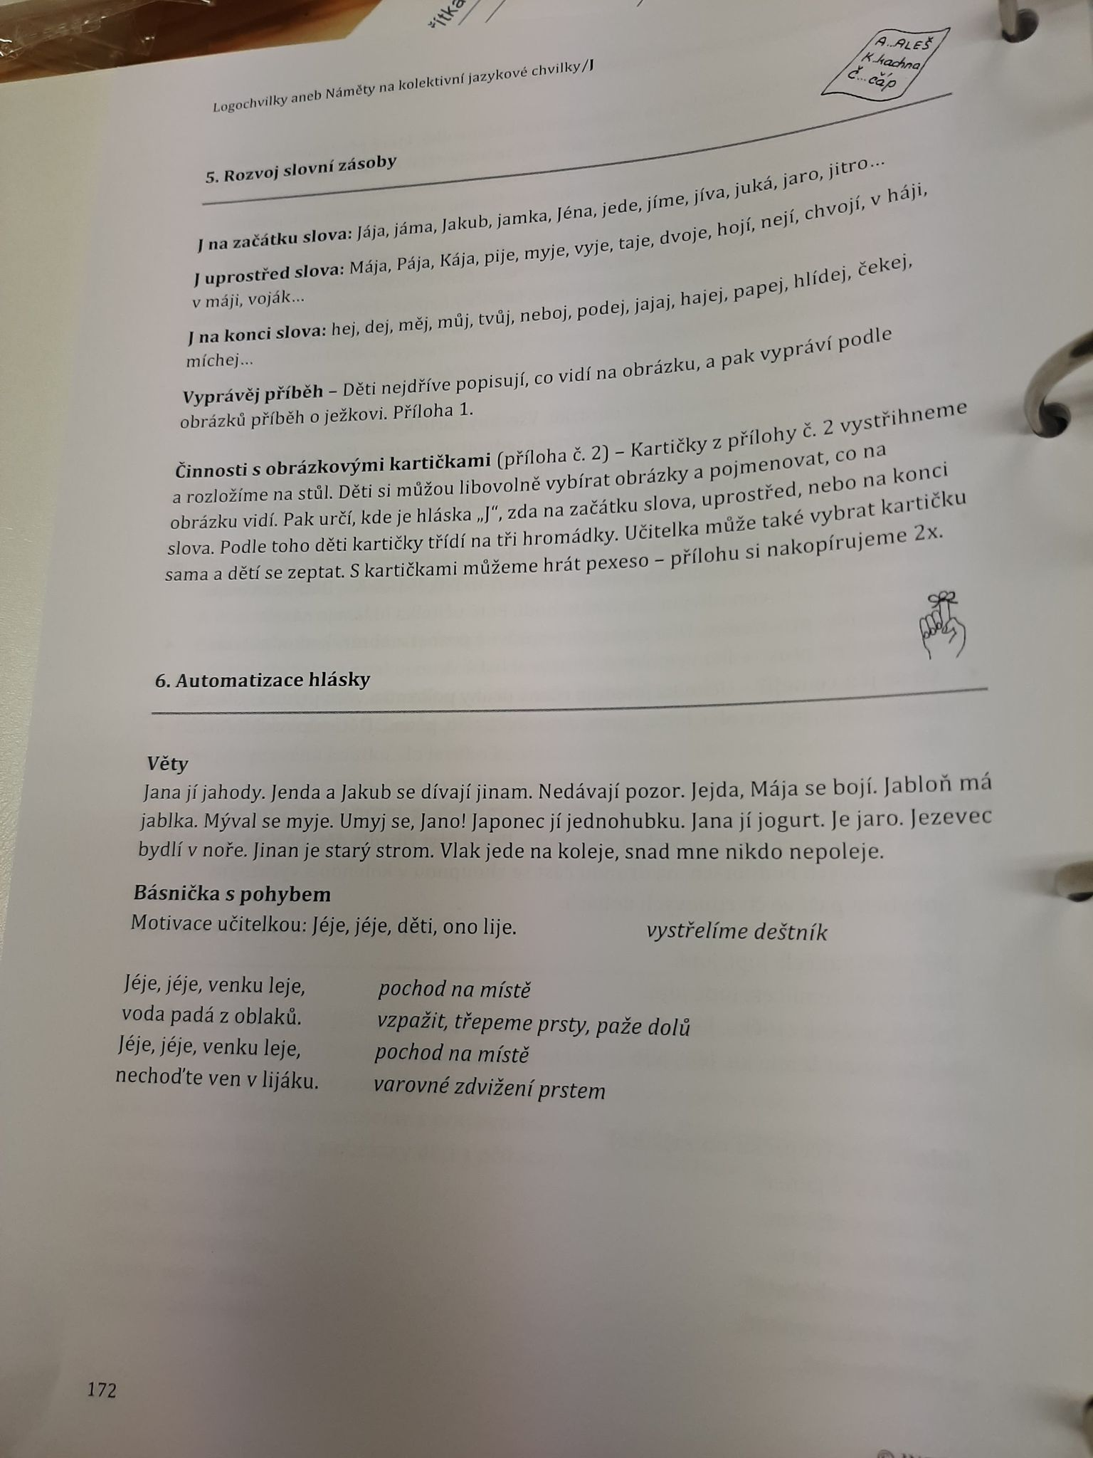

Grafomotorika

